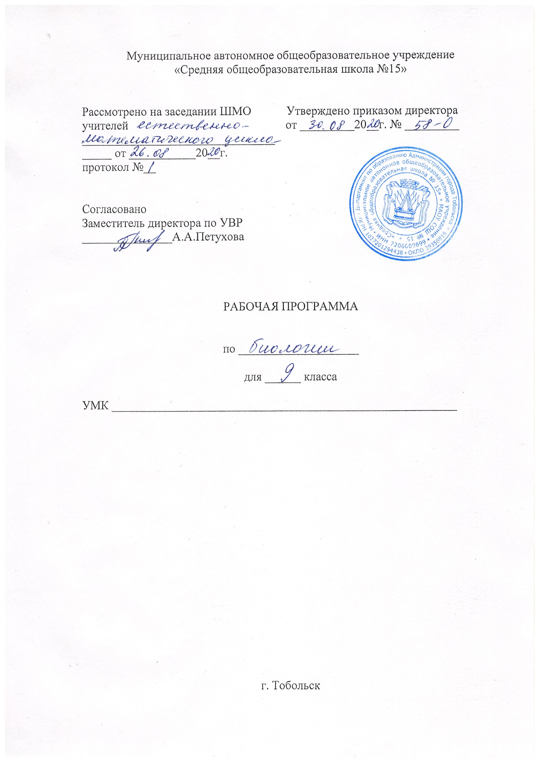

Планируемые результаты освоения учебного предмета, курса, дисциплины (модуля)

Личностные:

- Осознание единства и целостности окружающего мира, возможности его познания и объяснения на основе достижений науки;
- Знание основных принципов и правил отношения к живой природе, основ здорового образа жизни и здоровьесберегающих технологий;
- Развитие познавательных интересов и мотивов, направленных на изучение живой природы; интеллектуальных умений (доказывать, строить рассуждения, анализировать, сравнивать, делать выводы и др.); эстетического восприятия живых объектов;
- Осознание потребности и готовности к самообразованию, в том числе и в рамках самостоятельной деятельности вне школы; умение определять жизненные ценности, объяснять причины успехов и неудач в учебной деятельности, применять полученные знания в практической деятельности;
- Оценивание жизненных ситуаций с точки зрения безопасного образа жизни и сохранения здоровья;
- Воспитания чувства гордости за российскую биологическую науку;
- Понимание основных факторов, определяющих взаимоотношения человека и природы; готовность к самостоятельным поступкам и действиям на благо природы; формирование экологического мышления;
- Признание ценности жизни во всех ее проявлениях и необходимости ответственного, бережного отношения к окружающей среде; соблюдение правил поведения в природе;
- Понимание значения обучения для повседневной жизни и осознанного выбора профессии;
- Признание каждого на собственное мнение; эмоционально-положительное отношение к сверстникам;
- Уважительное отношение к окружающим, соблюдение культуры поведения, проявление терпимости при взаимодействии со взрослыми и сверстниками;
- Критичное отношение к своим поступкам, осознание ответственности за их последствия; умение преодолевать трудности в процессе достижения намеченных целей;

Метапредметные:
- Регулятивные:
- Организовывать свою учебную и познавательную деятельность - определять цели работы, ставить задачи, планировать (рассчитывать последовательность действий и прогнозировать результаты работы);
- Самостоятельно выдвигать варианты решения поставленных задач и выбирать средства достижения цели, предвидеть конечные результаты работы;
- Работать по плану, сверять свои действия с целью и, при необходимости, исправлять ошибки самостоятельно;
- Выбирать целевые и смысловые установки в своих действиях и поступках по отношению к живой природе, здоровью своему и окружающих;
- Проводить работу над ошибками для внесения корректив в усваиваемые знания;
- Владеть основами самоконтроля и самооценки, применять эти навыки при принятии решений и осуществлении осознанного выбора в учебной и познавательной деятельности;
- Познавательные:
- Работать с разными источниками информации, анализировать и оценивать информацию, преобразовывать ее из одной формы в другую;
- Составлять тезисы, различные виды планов (простых, сложных и т.п.), структурировать учебный материал, давать определения понятий;
- Проводить наблюдения, ставить эксперименты и объяснять полученные результаты;
- Сравнивать и классифицировать, самостоятельно выбирая критерии для указанных логических операций;
- Строить логические рассуждения, включающие установление причинно-следственных связей;
- Создавать схематические модели с выделением существенных характеристик объектов;
- Определять возможные источники необходимых сведений, производить поиск информации, анализировать и оценивать ее достоверность;
- Коммуникативные:
- Адекватно использовать речевые средства для дискуссии и аргументации своей позиции, сравнивать разные точки зрения, аргументировать свою точку зрения, отстаивать свою позицию;
- Слушать и слышать другое мнение, вступать в диалог, вести дискуссию, оперировать фактами, как для доказательства, так и для опровержения существующего мнения;
- Интегрироваться и строить продуктивное взаимодействие со сверстниками и взрослыми;
- Участвовать в коллективном обсуждении проблем.

Предметные результаты:
- Владеть основами научных знаний о живой природе и закономерностях ее развития, выделять существенные признаки биологических объектов и процессов, основные свойства живых систем, царств живой природы, систематики и представителей разных таксонов;
- Объяснять роль биологии в практической деятельности людей; места и роли человека в природе; роли различных организмов в жизни человека; значения биологического разнообразия для сохранения биосферы; механизмов наследственности и изменчивости, видообразования и приспособленности;
- Характеризовать биологию как науку, уровни организации живой материи, методы биологической науки (наблюдение, эксперимент, измерение), научные дисциплины, занимающиеся изучением жизнедеятельности организмов, и оценивать их роль в познании живой природы;
- Проводить биологические исследования и делать выводы на основе полученных результатов, демонстрировать умения работать с увеличительными приборами, изготавливать микропрепараты;
- Понимать основы химического состава живых организмов, роль химических элементов в образовании органических молекул, принципы структурной организации и функции углеводов, жиров и белков, нуклеиновых кислот;
- Характеризовать вклад микроэлементов макроэлементов в образование неорганических и органических молекул живого вещества, химические свойства и биологическую роль воды, катионов и анионов в обеспечении процессов жизнедеятельности;
- Сравнивать клетки одноклеточных и многоклеточных организмов, знать строение прокариотической и эукариотической клеток, характеризовать основные положения клеточной теории строения организмов;
- Доказывать принадлежность организмов к разным систематическим группам; описывать обмен веществ и превращение энергии в клетке; приводить подробную схему процесса биосинтеза белков; характеризовать организацию метаболизма у прокариот; генетический аппарат бактерий, спорообразование, размножение;
- Характеризовать функции органоидов цитоплазмы; определять значение включений в жизнедеятельность клетки;
- Сравнивать различные представления естествоиспытателей о сущности живой природы; характеризовать основные положения эволюционной теории Ж. Б. Ламарка, учения Ч. Дарвина о естественном отборе, взгляды К. Линнея на систему живого мира; оценивать значение теории Ж.Б. Ламарка и учения Ч. Дарвина для развития биологии;
- Определять понятия "вид" и "популяция", значение межвидовой борьбы с абиотическими факторами среды; характеризовать причины борьбы за существование;
- Оценивать свойства домашних животных и культурных растений по сравнению с их дикими предками;
- Понимать сущность процессов полового размножения, оплодотворения, индивидуального развития, гаметогенеза, мейоза и их биологическое значение;
- Характеризовать биологическое значение бесполого размножения, этапы эмбрионального развития, этапы онтогенеза при прямом постэмбриональном развитии, формы постэмбрионального периода развития, особенности прямого развития; объяснять процесс мейоза, приводящий к образованию гаплоидных гамет; описывать процессы, протекающие при дроблении, гаструляции и органогенезе;
- Различать события, сопровождающие развитие организма при полном и неполном метаморфозе, объяснять биологический смысл развития с метаморфозом;
- Использовать генетическую символику; вписывать генотипы организмов и их гаметы; строить схемы скрещивания при независимом и сцепленном наследовании, сцепленном с полом; составлять простейшие родословные и решать генетические задачи; характеризовать генотип ка систему взаимодействующих генов организма;
- Распознавать мутационную и комбинативную изменчивость;
- Понимать смысл и значение явлений гетерозиса и полиплоидии, характеризовать методы селекции (гибридизацию и отбор);
- Характеризовать особенности приспособительного поведения, значение заботы о потомстве для выживания, сущность генетических процессов в популяциях, формы видообразования;
- Описывать основные направления эволюции (биологический прогресс и биологический регресс), основные закономерности и результаты эволюции;
- Проводить примеры приспособительного строения тела, покровительственной окраски покровов и поведения; объяснять, почему приспособления носят относительный характер;
- Объяснять причины разделения видов, занимающих обширный ареал обитания, на популяции; характеризовать процесс экологического и географического видообразования; оценивать скорость видообразования в различных систематических категориях, животных, растений и микроорганизмов;
- Характеризовать пути достижения биологического прогресса - ароморфоз, идиоадаптацию и общую дегенерацию; приводить примеры гомологичных аналогичных организмов;
- Описывать движущие силы антропогенеза, положение человека в системе живого мира, свойства человека как биологического вида, этапы становления человека как биологического вида;
- Характеризовать роль прямохождения, развития головного мозга и труда в становлении человека; выявлять признаки сходства и различия в строении, образе жизни и поведении животных и человека;
- Осознавать антинаучную сущность расизма;
- Описывать развитие жизни на Земле в разные периоды; сравнивать и сопоставлять современных и ископаемых животных изученных таксонометричеких групп между собой;
- Характеризовать компоненты живого вещества и его функции, структуру и компоненты биосферы; осознавать последствия воздействия человека на биосферу; знать основные способы и методы охраны природы; характеризовать роль заповедников в сохранении видового разнообразия;
- Классифицировать экологические факторы; различать продуценты, консументы и
редуценты; характеризовать биомассу Земли, биологическую продуктивность; описывать биологический круговорот веществ в природе;
- Характеризовать действие абиотических, биотических и антропогенных факторов на биоценоз; описывать экологические системы; приводить примеры саморегуляции, смены биоценозов и восстановления биоценозов; характеризовать формы взаимоотношений между организмами;
- Применять на практике сведения об экологических закономерностях;
- Знать основные правила поведения в природе и основы здорового образа жизни, применять их на практике;
- Анализировать и оценивать последствия деятельности человека в природе, влияния факторов риска на здоровье человека;
- Приводить доказательства взаимосвязи человека и окружающей среды, зависимости здоровья человека от состояния окружающей среды, необходимости защиты среды обитания человека;
- Оценивать поведение человека с точки зрения здорового образа жизни; различать съедобные и ядовитые растения и грибы своей местности;
- Знать и соблюдать правила работы в кабинете биологии;
- Соблюдать правила работы с биологическими приборами и инструментами (препаровальные иглы, скальпели, лупы, микроскопы).
- Демонстрировать приемы оказания первой помощи при отравлении ядовитыми растениями и грибами, укусе животными;
- Оценивать с эстетической точки зрения объекта живой природы.

Содержание предмета «Биология»

Общие биологические закономерности
Биология как наука
Научные методы изучения, применяемые в биологии: наблюдение, описание, эксперимент. Гипотеза, модель, теория, их значение и использование в повседневной жизни. Биологические науки. Роль биологии в формировании естественно-научной картины мира. Основные признаки живого. Уровни организации живой природы. Живые природные объекты как система. Классификация живых природных объектов.
Клетка
Клеточная теория. Клеточное строение организмов как доказательство их родства, единства живой природы. Строение клетки: клеточная оболочка, плазматическая мембрана, цитоплазма, ядро, органоиды. Многообразие клеток. Обмен веществ и превращение энергии в клетке. Хромосомы и гены. Нарушения в строении и функционировании клеток – одна из причин заболевания организма. Деление клетки – основа размножения, роста и развития организмов.
Организм
Клеточные и неклеточные формы жизни. Вирусы. Одноклеточные и многоклеточные организмы. Особенности химического состава организмов: неорганические и органические вещества, их роль в организме. Обмен веществ и превращения энергии – признак живых организмов. Питание, дыхание, транспорт веществ, удаление продуктов обмена, координация и регуляция функций, движение и опора у растений и животных. Рост и развитие организмов. Размножение. Бесполое и половое размножение. Половые клетки. Оплодотворение. Наследственность и изменчивость – свойства организмов. Наследственная и ненаследственная изменчивость. Приспособленность организмов к условиям среды.
Вид
Вид, признаки вида. Вид как основная систематическая категория живого. Популяция как форма существования вида в природе. Популяция как единица эволюции. Ч. Дарвин – основоположник учения об эволюции. Основные движущие силы эволюции в природе. Результаты эволюции: многообразие видов, приспособленность организмов к среде обитания. Усложнение растений и животных в процессе эволюции. Происхождение основных систематических групп растений и животных. Применение знаний о наследственности, изменчивости и искусственном отборе при выведении новых пород животных, сортов растений и штаммов микроорганизмов.
Экосистемы
Экология, экологические факторы, их влияние на организмы. Экосистемная организация живой природы. Экосистема, ее основные компоненты. Структура экосистемы. Пищевые связи в экосистеме. Взаимодействие популяций разных видов в экосистеме. Естественная экосистема (биогеоценоз). Агроэкосистема (агроценоз) как искусственное сообщество организмов. Круговорот веществ и поток энергии в биогеоценозах. Биосфера – глобальная экосистема. В. И. Вернадский – основоположник учения о биосфере. Структура биосферы. Распространение и роль живого вещества в биосфере. Ноосфера. Краткая история эволюции биосферы. Значение охраны биосферы для сохранения жизни на Земле. Биологическое разнообразие как основа устойчивости биосферы. Современные экологические проблемы, их влияние на собственную жизнь и жизнь окружающих людей. Последствия деятельности человека в экосистемах. Влияние собственных поступков на живые организмы и экосистемы.
Примерный список лабораторных и практических работ по разделу «Общебиологические закономерности»:
- Изучение клеток и тканей растений и животных на готовых микропрепаратах;
- Выявление изменчивости организмов;
- Выявление приспособлений у организмов к среде обитания (на конкретных примерах).
Примерный список экскурсий по разделу «Общебиологические закономерности»:
- Изучение и описание экосистемы своей местности.
- Многообразие живых организмов (на примере парка или природного участка).
- Естественный отбор - движущая сила эволюции.

Тематическое планирование учебного предмета, курса 9 класс

№  п/п | Раздел, тема, тема урока | Количество часов
1 | Инструктаж по ТБ. | 1
 | Глава 1. Общие закономерности жизни (3 ч)
2 | Биология – наука о живом мире. Методы биологических исследований. | 1
3 | Общие свойства живых организмов. | 1
4 | Многообразие форм живых организмов. | 1
 | Глава 2. Явления и закономерности жизни на клеточном уровне (10 ч)
5 | Многообразие клеток. Лабораторная работа № 1  «Сравнение растительных и животных клеток» | 1
6 | Химические вещества в клетке. | 1
7 | Строение клетки. | 1
8 | Органоиды клетки и их функции. | 1
9 | Обмен веществ — основа существования клетки. | 1
10 | Биосинтез белка в клетке. | 1
11 | Биосинтез углеводов — фотосинтез. | 1
12 | Обеспечение клеток энергией. | 1
13 | Размножение клетки и её жизненный цикл. | 1
14 | Лабораторная работа № 2 «Рассматривание микропрепаратов с делящимися клетками растения». | 1
 | Глава 3. Закономерности жизни на организменном уровне (20 ч)
15 | Организм — открытая живая система (биосистема). Примитивные организмы. | 1
16 | Примитивные организмы. | 1
17 | Растительный организм и его особенности. | 1
18 | Растительный организм. Размножение. | 1
19 | Многообразие растений и их значение в природе. | 1
20 | Организмы царства грибов и лишайников. | 1
21 | Животный организм и его особенности. | 1
22 | Разнообразие животных. | 1
23 | Сравнение свойств организма человека и животных. | 1
24 | Размножение живых организмов. | 1
25 | Индивидуальное развитие. | 1
26 | Образование половых клеток. Мейоз. | 1
27 | Изучение механизма наследственности. | 1
28 | Основные закономерности наследования признаков у организмов.
29 | Закономерности наследственности. Лабораторная работа № 3  «Наследственные и ненаследственные признаки у растений разных видов». | 1
30 | Закономерности изменчивости. | 1
31 | Ненаследственная изменчивость. | 1
32 | Ненаследственная изменчивость. Лабораторная работа № 4  «Изучение изменчивости у организмов». | 1
33 | Основы селекции организмов. | 1
34 | Основы селекции организмов | 1
 | Глава 4. Закономерности происхождения и развития жизни на Земле (18 ч)
35 | Представления о возникновении жизни на Земле в истории естествознания. | 1
36 | Современные представления о возникновении жизни на Земле. | 1
37 | Значение фотосинтеза и биологического круговорота веществ в развитии жизни. | 1
38 | Этапы развития жизни на Земле. | 1
39 | Идеи развития органического мира в биологии. | 1
40 | Чарлз Дарвин об эволюции органического мира. | 1
41 | Современные представления об эволюции органического мира. | 1
42 | Вид, его критерии и структура. | 1
43 | Процессы образования видов.
44 | Макроэволюция как процесс появления надвидовых групп организмов. | 1
45 | Основные направления эволюции. | 1
46 | Примеры эволюционных преобразований живых организмов. | 1
47 | Основные закономерности эволюции. | 1
48 | Основные закономерности эволюции.  Лабораторная работа № 5 «Приспособленность организмов к среде  обитания». | 1
49 | Человек — представитель животного мира. Эволюционное происхождение человека. | 1
50 | Этапы эволюции человека. | 1
51 | Человеческие расы, их родство и происхождение. | 1
52 | Человек как житель биосферы и его влияние на природу Земли. | 1
 | Глава 5. Закономерности взаимоотношений организмов и среды (11 ч)
53 | Условия жизни на Земле. Среды жизни и экологические факторы. | 1
54 | Общие законы действия факторов среды на организмы.  Приспособленность организмов к действию факторов среды. | 1
55 | Лабораторная работа № 6 «Оценка качества окружающей среды». | 1
56 | Биотические связи в природе. | 1
57 | Популяции. | 1
58 | Функционирование популяций в природе. | 1
59 | Сообщества. | 1
60 | Биогеоценозы, экосистемы и биосфера. | 1
61 | Развитие и смена биогеоценозов. | 1
62 | Экологические проблемы в биосфере. | 1
63 | Охрана природы. | 1
64 | Обобщение и систематизация знаний по курсу биологии 9 класса. | 1
65 | Обобщение и систематизация знаний по курсу биологии 9 класса. | 1
66 | Итоговый контроль: контрольная работа за год. | 1
67 | Экскурсия в природу «Изучение и описание экосистемы своей местности» | 1
68 | Защита проектов. | 1

